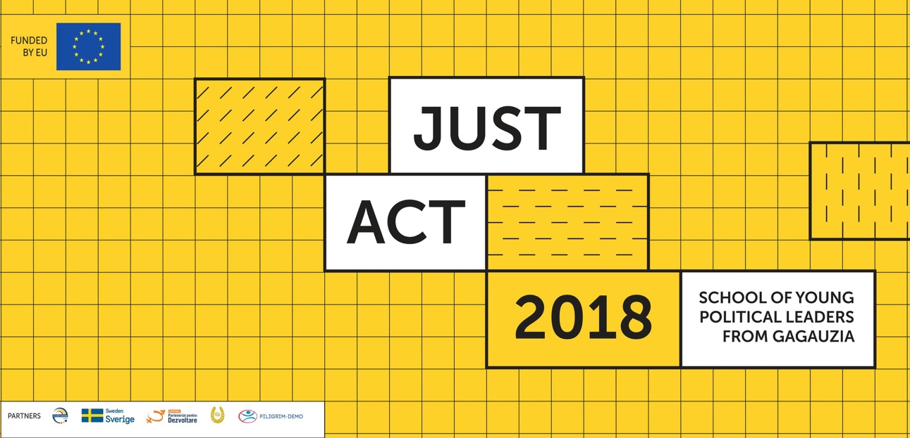
ЗАЯВКА НА УЧАСТИЕ ШКОЛЕ МОЛОДЫХ ПОЛИТИЧЕСКИХ ЛИДЕРОВ В ГАГАУЗИИ - JUST ACT – 12 – 15 октября 2018
Пожалуйста, заполняйте анкету разборчиво

ИФОРМАЦИЯ О ЗАЯВИТЕЛЕ:
1.Фамилия Имя Отчество:
(Для заполнения флажка (квадратика) кликните на него 2 раза, перед вами откроется окошко «значения флажка», в рубрике «Значение по умолчанию нажмите «Установить»):
Пол: Муж Жен Возраст:

2. Контактные данные – пожалуйста, учтите, вся корреспонденция будет высылаться на этот адрес
Почтовый адрес (улица, номер дома, город/село, почтовый индекс):

Телефон: Факс:

Мобильный телефон: e-mail:
3. Есть ли у вас какие-то специальные нужды или пожелания (связанные с диетой, ограничением физических возможностей и т.д.)?

4. Род занятий
Студент Ученик Работающий
5. Укажите, пожалуйста, следующую информацию:
Для работающих:
Род деятельности/должность
Для студентов:
Название Вуза:
Цикл обучения: мастерат лиценциат
Год обучения: 1 2 3 4
Специальность
Для учеников:
Название Лицея:
В каком классе вы обучаетесь?
6. Являетесь ли вы членом, какой либо политической/общественной организации?
Да Нет
Если да, то какой?
5. Как бы вы могли охарактеризовать вашу организацию?

региональное НГО

местное НГО
политическая партия
другое (расшифруйте):
7. Какова ваша роль/ответственность в организации?
волонтёр ангажированный работник член совета управления
активный член другое (расшифруйте):
Опишите, пожалуйста, опыт вашего гражданского или политического участия (участие в акциях, кампаниях (кандидаты, не обладающие таким опытом, тоже будут приглашены для участия в летней школе)

- МОТИВАЦИЯ И ИНТЕРЕС В УЧАСТИИ В ШКОЛЕ
8. Какие конкретные знания и навыки вы хотите приобрести в результате участия в программе обучения (соответствующие темам курса)?

9. Каким образом вы собираетесь применить полученные знания?

10. Кто из политиков вас вдохновляет?

11. Назовите вашу любимую книгу или цитату

ЗАПОЛНЯЕТСЯ ЗАЯВИТЕЛЕМ

Я подтверждаю своё активное участие, в Школе молодых политических лидеров в Гагаузии - JUST ACT, от начала до конца

Подпись: Место, дата:

ПОЖАЛУЙСТА, ОБРАТИТЕ ВНИМАНИЕ НА ТО, ЧТО УЧАСТНИКАМ, ПРОШЕДШИМ ОТБОР, НЕОБХОДИМО БУДЕТ ПРИНЯТЬ УЧАСТИЕ В ШКОЛЕ ОТ НАЧАЛА ДО КОНЦА

ПОСЛЕДНИЙ СРОК ПОДАЧИ ЗАЯВОК:
30 сентября 2018

Заявку необходимо отправить по электронной почте по следующему адресу:

Email: maria.sirkeli@gmail.com

Школа JUST ACT проводится в рамках проекта «Усилие гражданского общества по продвижению инклюзивных и честных выборов в Республике Молдова в соответствии с рекомендациями ЕС и ОБСЕ/БДИПЧ и обязательствами в области прав человека», который реализуется Фондом Восточной Европы (Fundația Est-Europeană (FEE) в партнерстве с Centrul Parteneriat pentru Dezvoltare (CPD), Пилигрим-Демо и Tarna Rom при финансовой поддержке Европейского Союза и со-финансировании правительства Швеции.

